水曜１限 生物学A
小テスト６解説
a>bはbに対してaが優性を示す。

条件
遺伝子座X：対立遺伝子aとb（a>b）
遺伝子座Y：対立遺伝子dとe（d>e）
abdeに対応する対立形質ABDEとする。またX、Yでは独立の法則が成り立つ。

問１
まず、優性の法則から㋑BE（bbee）とわかる。次に子世代の遺伝子座Xの形質に注目。㋒、㋓ともにAの形質をもつため、㋒AD（abd?）、㋓AE（abee）。
これより、㋐（aad?）とわかる。この時点で㋒と㋓が１：１で存在するので、？はd
とわかる。

問２
⑴AE(abee)同士の交雑。Xに着目、ab同士の交雑より、aa、ab×２、bb（形質を見るとA×３、B×１）ができる。次にYに着目。ee同士の交雑より、孫もE(ee)しか持たない。以上より孫世代の形質はAD：AE：BD：BE＝０：３：０：１

⑵AD（abde）とAE（abee）。Xに着目。孫は⑴と同様に、A×３、B×１。Yに着目。孫はde×２、ee×２（D×２、E×２）。以上より、AD＝３×２ AE=３×２ BD＝１×２ BE＝１×２となり、比は３：３：１：１。

課題6
⑴メセルソンとスタールの実験はDNAの複製が保存的やランダムではなく半保存的に行われることを示すものだった。彼らはDNA鎖の重さの差を利用することにした。まず、¹⁵Nを含む培地で大腸菌を培養すると、彼らは塩基の材料として¹⁵Nのみを使わざるを得ないのでDNAは重くなる。次にこれらの大腸菌を普通の¹⁴Nを含む培地で飼育し、第一世代、第二世代さらに次の世代とDNAを抽出し、その重さを調べる。すると、¹⁵Nのみの環境で飼育した対照群よりも第一世代では軽い鎖が現れ、第二世代ではさらに軽いものも。っ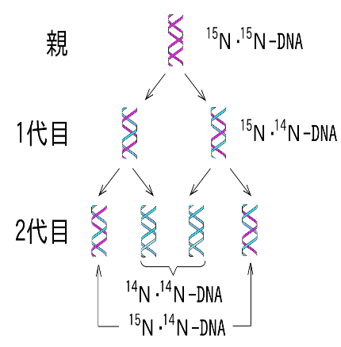https://ja.wikibooks.org/wiki/高等学校生物
/生物Ⅱ‐遺伝情報の発現

⑵直鎖DNA分子の末端複製問題
DNAポリメラーゼは複製開始点から両方向にDNAを複製していくが、複製装置は５末端から３末端の方向にしか進まないことから、リーディング鎖とラギング鎖ができてしまう。ラギング鎖では返し縫のような形で岡崎フラグメントを合成し、複製が進む。しかし、岡崎フラグメントを返し縫で合成するために、３`側の間を開けた先のほうに足場のRNAプライマーを合成する必要があるのだが、一番端まで来たときはその余地がなくなってしまう。その結果、端まで完全に複製することができず、3`側が短くなる。
この問題を解決するのがテロメアである。テロメアとはDNAの端にある遺伝情報とは直接関係のない領域である。とはいえ、複製が繰り返されるとこの部分もすり減ってくる。これを修復する酵素がテロメアーゼである。これがない体細胞ではテロメアの長さがある限界まで来ると分裂できなくなり、細胞老化する。

